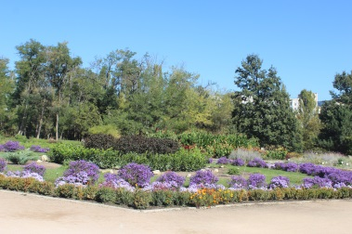
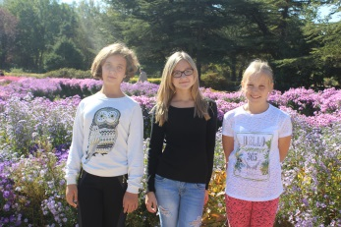
Путевые заметки
«Наши крымские каникулы»

Я сказку тебе расскажу про оранжевый сад,
Там райские птицы повсюду на ветках сидят,
Там бабочки крыльями машут, сбивая пыльцу,
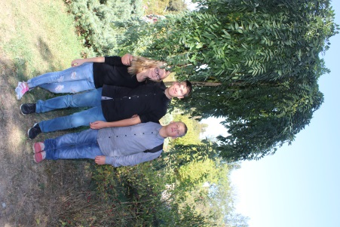
И там человек встречается с морем лицом к лицу.

У нас на Алтае не сыщешь таких ты мест,
А в мире ведь много разных света чудес.
И люди на карте показывают новые адреса,
Чтоб к детям спускались с небес чудеса!

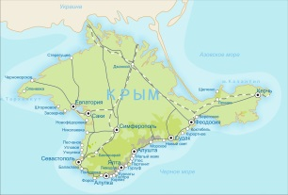
И отправляясь с друзьями в дальний путь,
Мы в карту не забыли заглянуть,
А по пути писали мы заметки,
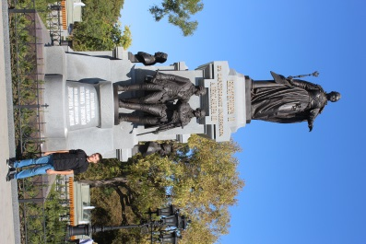
Чтоб прочитать могли другие детки.

Дорожную заметку первую свою
Писали в Симферопольском краю.
Нас там встречал экскурсовод наш классный,
Показывая город нам прекрасный!

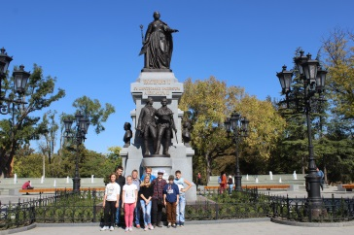
Такой рассказ мы слушали впервые,
Все памятники казались нам живыми!
Айвазовский, Кутузов, Екатерина –
Ах, какая предстала картина!

А посетив Ботанический сад,
Каждый из нас такой красоте был рад!
Цветущие моря и океаны,
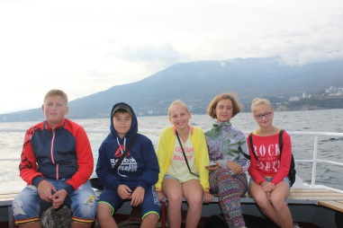
И незнакомые до этого каштаны!

На карте отмечая место красным флагом,
Мы отправляемся в автобус бодрым шагом.
Куда же едем мы теперь?
В Алушту открывается нам дверь!

Заметку вторую, уже бытовую,
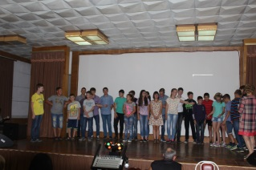
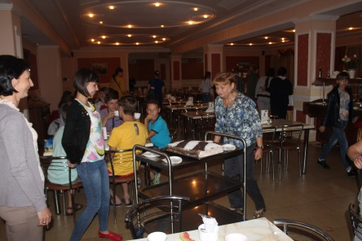
Мы пишем про гостиницу нам дорогую.
Кормили нас вкусно, и спали мы мягко,
Каждый вечер стал запоминаем:
То по станциям спортивным мы играем,
То танцуем просто, то поём,
Мы там не поселились, мы ЖИВЕМ!

Второй флажок мы, ребята, в Алуште оставляем.
Заметку дорожную вам прочитаем.
Алушта – сквозная, ольховая ли?
Мы познакомились с кусочком земли.
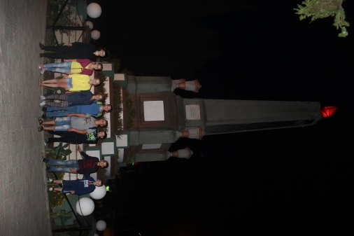
Ротонду Алушты мы посмотрели,
Услышали чаек звонкие трели!
Аквариум открыл тайны морские,
А дельфины там классные какие!
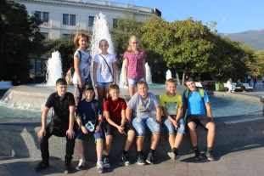
Познакомим вас, ребята, с городом чудесным.
Ялта!
Ласточкино гнездо.
С интересной историей знакомит оно.
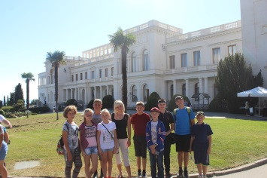
Флажок здесь третий оставляем смело,
Мы ни секунды не сидим без дела!
По набережной Ялты мы ходили.
Ливадийский дворец и домик Чехова мы посетили.

Взяв флажок четвертый свой,
Мы отправляемся в город – герой!
Из Севастополя скажем вам дружно:
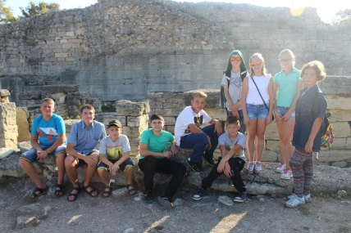
«Историю нашу всем помнить нужно!»

Херсонес Таврический –
Место историческое.
Большой и некогда прекрасный город,
Смотрели мы в руинах горных.

В Бахчисарае пятый флаг на карте оставляем.
И около трех часов мы там гуляем.
Смотрим на Ханский дворец изнутри,
И воспетый Пушкиным бахчисарайский фонтан посетим.

Карта закончилась. Флаги оставлены.
Точки в поездке, казалось, поставлены.
Фото остались. Новые люди.
Того, кого встретили, мы не забудем.

Наша поездка дарила нам счастье,
Скажем дружно: «Спасибо!» И.Г. Полянской.
Кто нас везде провожал, собирал,
Конкурсы делал, оберегал.

Крымские дни провели, словно в сказке,
Море дарило нам солнце и ласку.
Все делегации стали дружны,
Такие проекты для детей очень важны!

Путешественники
МБОУ «Прутская СОШ»
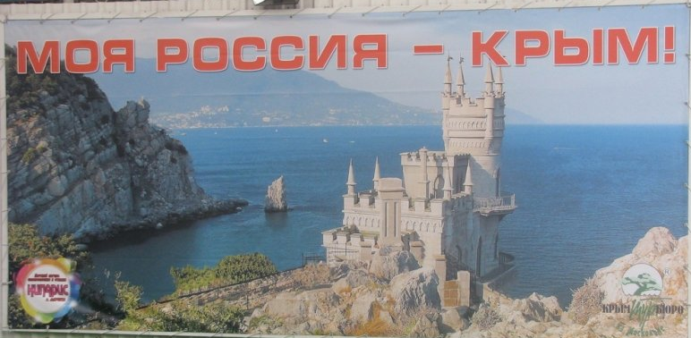
Павловского района Алтайского края

